Word手册

（基于Microsoft Word 2016）

**ICO**

文中的格式并非只有一种实现方法，本文提供的方法仅作为参考。

其他的设置均基于Windows版本的Microsoft Word 2016，一些设置在Office 365中可能有所差别，不建议使用mac桌面版的Word编写文档。

文档文件格式仅限于基于ECMA Open XML格式的“*.docx”格式，由于WPS在功能实现上的差异，不建议在WPS中使用同样的方法。

写这篇文章的主要目的是介绍一些格式的设置方法，在每章的最后会补充一些Word中的内容的介绍。

目 录

目 录 2

第一章 准备工作 3

1.1 显示设置 3

1.1.1 格式标记 3

1.1.2 导航和标尺 3

1.2 样式设置 4

1.3 模板和主题 4

1.4 页面设置 5

1.4.1 分隔符 5

1.4.2 页眉和页首 7

1.5 额外的介绍 7

1.5.1 标尺 7

1.5.2 样式 10

第二章 正文格式 13

2.1 域 13

2.1.1 域的使用 13

2.1.2 公式编号 13

2.1.3 【页眉】 14

2.1.4 图片编号 14

# 准备工作

默认的Word设置并不适合许多文档的写作，因此推荐更改一些默认设置以方便后续的写作。

## 显示设置

### 格式标记

首先打开文件→选项→显示，如图选中所有的格式标记。

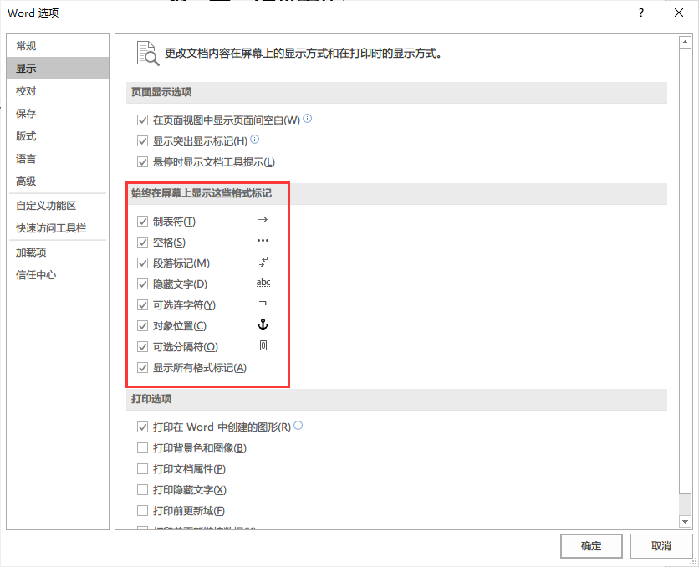

显示这些标记的目的是为了避免在行文过程中因为误操作引入的各种问题。

### 导航和标尺

点击软件左下角，打开导航窗格，窗格将显示在软件左侧。并将窗格的标签页设置为标题。

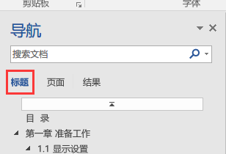

这是为了方便在写作过程中快速定位，并能够清晰的理解文章结构。导航→标题中的各级标题可以直接拖动方便改变文章结构。

打开视图选项卡，勾选标尺选项。

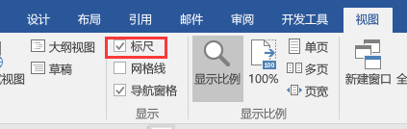

标尺打开后会在纸张顶端和左侧显示，其目的是为了方便后续设置制表符，以及快速调整正文缩进量。

## 样式设置

Word内置了许多样式，内置样式是无法删除的，但是可以不显示在样式库中。在中文排版中，往往需要额外设置样式的格式。

在行文前，最好理清文章格式，将所需要用到的样式提前列出，并尽可能的提前设置好。例如我为硕士论文准备的一些样式。

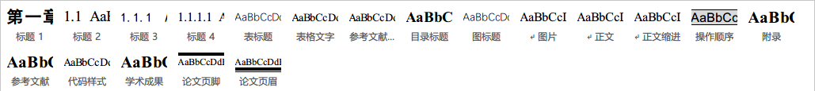

尽量使用样式而不是字体和段落设置对文章内容进行更改，在写作较长的文章时能够极大的避免出现错误，并且便于修改避免发生遗漏。例如你可以将默认的“正文”样式设置成显眼的格式，然后为每一处内容都修改样式。

## 模板和主题

当你打开新文档时，Word默认使用“normal.dotm”模板，它储存在“C:\Users\[用户名]\AppData\Roaming\Microsoft\Templates”路径下，显然这个模板并不适合多数的中文写作。模板默认的字号为“11”而非中文常用的小四，并且中文和西文字体均为“等线”。在行文前，注意修改文章模板，以避免后续再来修改而引发一系列的样式错误。

在设计选项卡中修改文档默认的字体和段落间距，你会发现在字体选择框中的主题字体和样式“正文”中的字体均发生了变化。



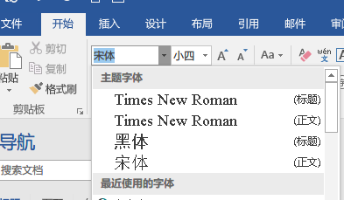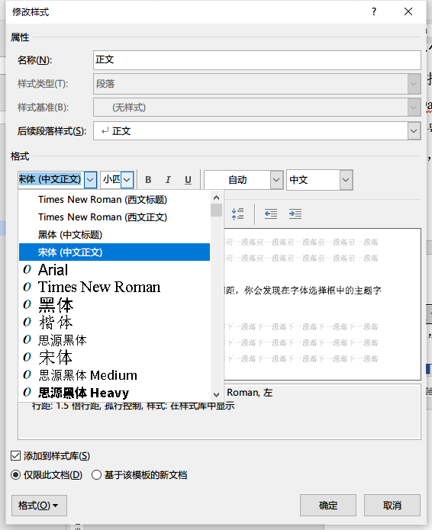

在设置样式时，如果将字体设置为XXX(中文正文)，在更改主题字体时，其对应的字体也会相应发生变化。

## 页面设置

在开始正文之前，还需要进行一些其他的设置，例如页眉与页首。首先来认识一下Word中对于页面的控制。

### 分隔符

在Word中，有“节”的概念，其功能主要是用于控制页眉与页首的样式，以及页码。如果没有打开1.1.1小节中推荐的显示设置，可以在开始→段落中打开显示。

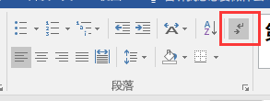

插入分隔符的设置在布局→页面设置中。

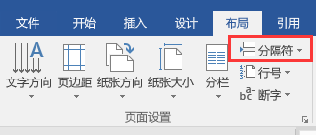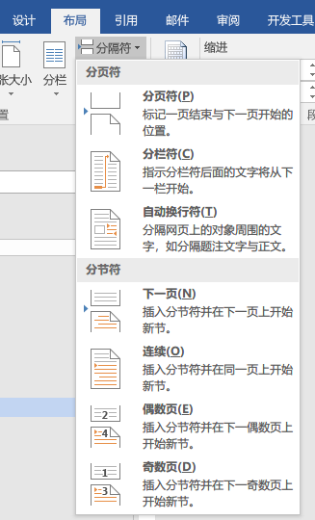

分页符，只是单纯的另起一页，对页眉与页首样式无影响，两页间的样式一致。

分栏符，用于控制多栏的情况，将符号后的内容放置在下一栏开始。

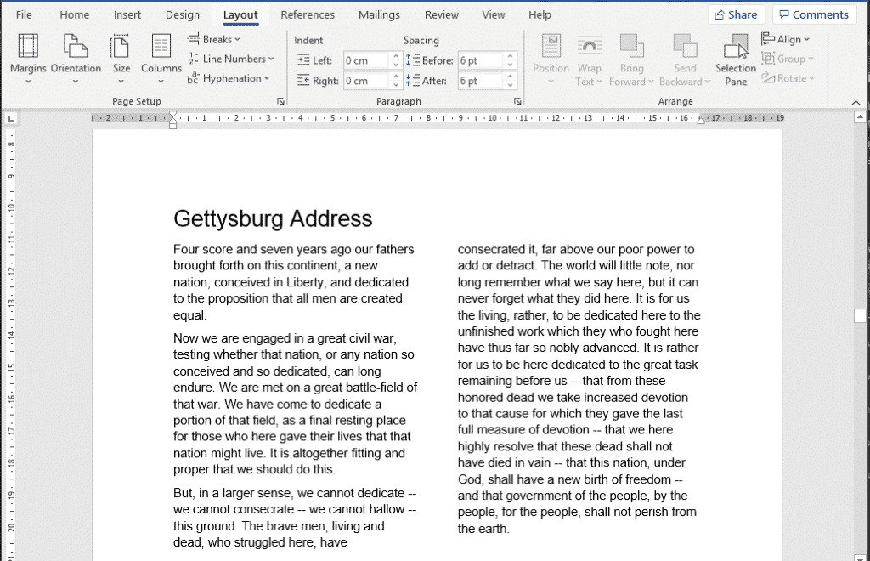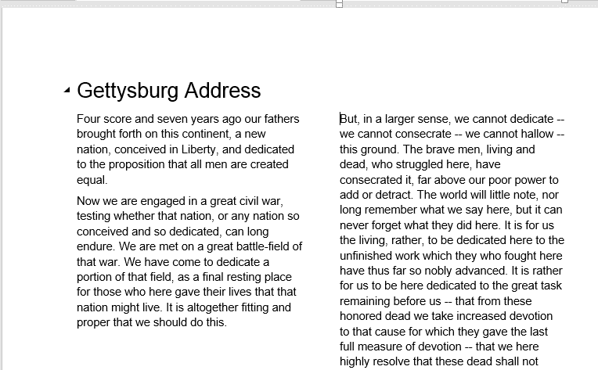

自动换行符，即软回车。

分节符（下一页），相当于分节+分页。

分节符（连续），只分节，当前页的页眉页脚不变，节数会发生变化。

分节符（偶数页），会改变页码，后续页码为偶数。

分节符（奇数页），会改变页码，后续页码为奇数。

#### 删除分节符

一个常见的问题：

删除分节符（连续），前一个分节符（下一页）会受影响：当我删除第一个分节符（连续）之后，第二节那儿的分节符（下一页）就变成（连续）的了，删除第二节后边的（连续）后第一节后边的（下一页）也跟着变成（连续）了。

先显示出编辑标记后，然后用鼠标随便刷点东西复制，比如说刷几个空格或回车标记或文件，什么都可以，然后是最关键的，必须用鼠标单独选中分节符，就是光标一定要刷在分节符上，光标即不能落在分节符前，也不能落在分节符后，刷的分节符里面也不能其它何东西（比如回车标记或其它什么内容），有时不好刷，刷多几次掌握技巧就可以刷到分节符了，然后，也是很关键的一步，点菜单上的编辑上的“粘贴”，千万不能用鼠标右键粘贴，这样删除的分节符不会再跑到前面一节去了，完美解决！

### 页眉和页首

直接双击纸张顶端/底端，即可进入页眉或页首。

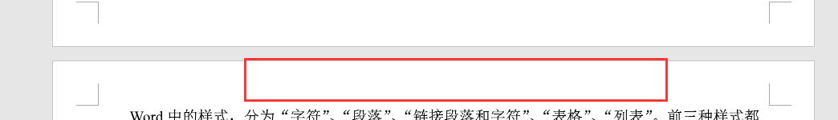

在页眉或页首设置中，需要注意是否需要链接到前一条页眉。整个一节中的页眉和页脚是一致的，不能单独改变，如果要单独设置的页眉和页脚，需要在正文中插入分节符。

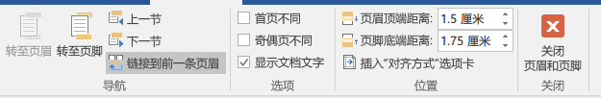

#### 制表位

页眉或页脚的对齐应该使用制表位控制。

例如：

这是个页眉 页眉示例 第2页

## 额外的介绍

### 标尺



标尺0点位于纸张左侧顶点，灰色部分为页边距，白色部分表示纸张大小。游标为左缩进。游标有两种情况：若其在右侧，为首行缩进；若在左侧，为悬挂缩进。游标为右缩进。直接拖动游标就可以改变缩进量，拖动游标的同时摁Alt键可以精确地修改。

#### 制表位

该符号表示左对齐式制表符，顾名思义是用于制表符的设置。除此之外，还有居中对齐，右对齐，小数点对齐，竖线对齐以及首行缩进和悬挂缩进。可以右键单击顶端标尺，快速设置制表符或缩进位置。此外还可以通过开始→段落→制表位来设置制表符的位置和对齐方式。

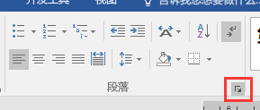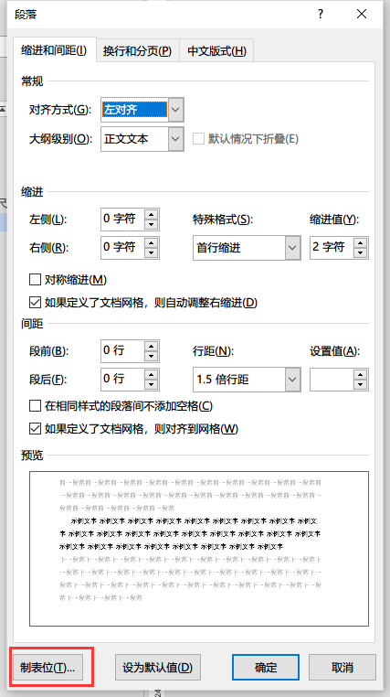

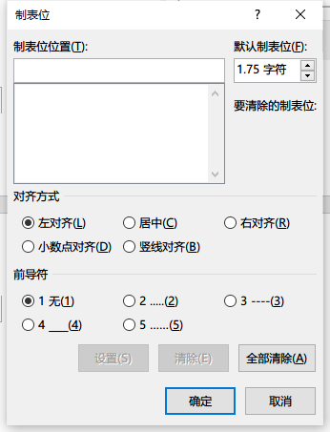

默认制表位表示在不设置制表位的情况下，摁下Tab键文字会缩进的距离，只能在制表位窗格中设置。

双击标尺即可快速打开页面设置。

#### 度量单位

在中文Word中标尺默认的度量单位显示为“字符”。可以在文件→选项→高级中在显示度量单位中修改想要的单位。

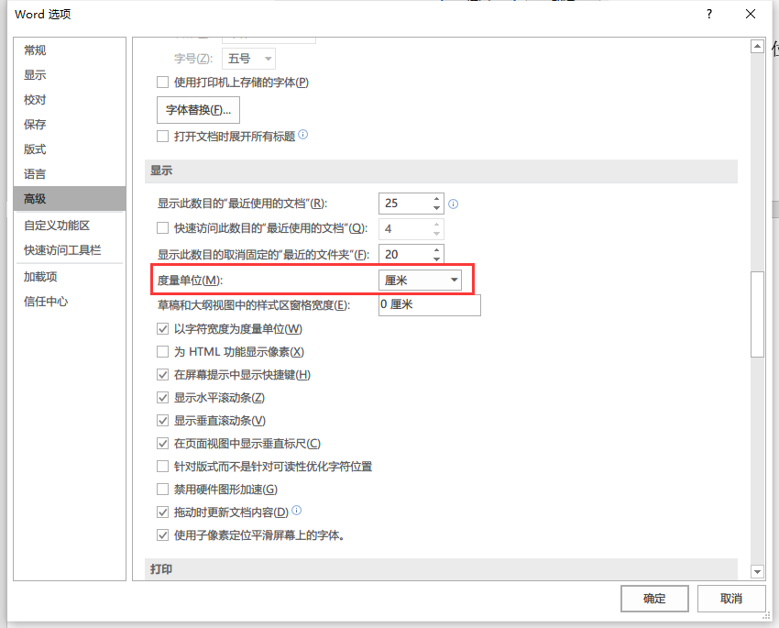

Word支持的单位有“英寸”、“厘米”、“毫米”、“磅”、“十二点活字”，这五种单位均为绝对单位。1磅≈0.03527厘米，1厘米≈28.35磅。

值得注意的是，在Word的中文排版中额外引入了“字号”和对应的单位“字符”，“字号”和“磅”之间可以相互转换。在设置缩进值时1字符的宽度与字号有关，例如小四号字首行缩进2字符的宽度应该为24磅≈0.85厘米。

|  |  |  |
| --- | --- | --- |
| 字号 | 磅值 | 示例文字 |
| 五号 | 10.5 | 示例文字，ICO |
| （Word默认字号） | 11 | 示例文字，ICO |
| 小四 | 12 | 示例文字，ICO |
| 四号 | 14 | 示例文字，ICO |
| 三号 | 16 | 示例文字，ICO |

### 样式

首先区分一下“直接设置”和“通过样式设置”的格式。

* 直接设置：不应用样式，直接在选中的文字上修改字体和段落。例如在“正文”样式下的内容，经过“直接设置”之后，其样式仍然为“正文”。
* 通过样式设置：选中需要修改的内容后，通过应用预设样式，修改其字体和段落等。例如在“正文”样式下的内容，应用“正文缩进”样式之后，其样式变为“正文缩进”其字体和段落等符合预设的“正文缩进”样式。

Word中的样式，分为“字符”、“段落”、“链接段落和字符”、“表格”、“列表”。前三种样式都是为文字服务的；“表格”样式顾名思义是表格的样式；“列表”样式为多级列表，不太常用。中可以打开样式管理器，方便查看当前选中内容的“字符”和“段落”样式。

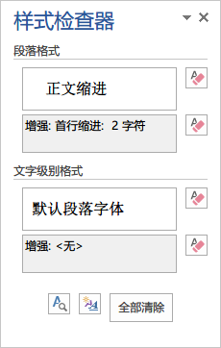

“字符”样式是针对段落中的字符，即开始选项卡中的字体栏以及字体的边框和底纹。

“段落”样式针对的是一整段，即包括字体和段落的所有内容。

“链接段落和字符”与“段落”的功能基本一致。

三者的区别具体体现在设置方式上，如下四种常用的选择方式：

1. 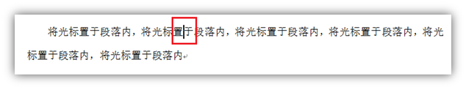
2. 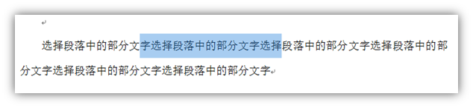
3. 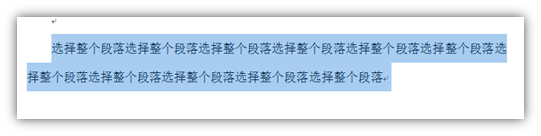
4. 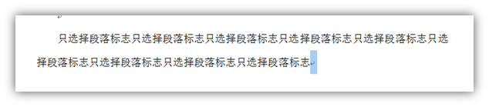

“字符”样式对于（1）和（4）不会有任何效果；“段落”样式在（2）的方法下不会生效。

“字符”样式会应用在你选中的内容上，而“段落”样式改变的是整个段落的样式，如果采用（1）和（4）的方法，只会改变段落设置，内容中原有的“字符”样式不会发生改变，而（3）的方法会将原本的“字符”样式也覆盖掉。另外，针对软回车，相当于只是换行，而没有改变段落。因此两行的段落样式是一致的，并且第二行不会应用缩进：

软回车例子  
软回车

“链接段落和字符”在（1）、（2）、（3）下生效，在（4）下不生效。具体区别可以动手操作一下加以理解。

如果想修改当前段落应用的样式，可以直接应用样式，或者使用以下快捷键：

Ctrl + Q 删除段落格式；

Ctrl + 空格键 删除手动设置的字符格式（会与系统切换输入法快捷键冲突）；

Ctrl + Shift+N 将段落降级为正文文本。

### 多级列表

定义多级列表时，有两点需要注意：1、将级别链接到样式，方便在应用样式时对应到相应的编号；2、ListNum域列表名，为了使用基于域方法的“公式编号”。

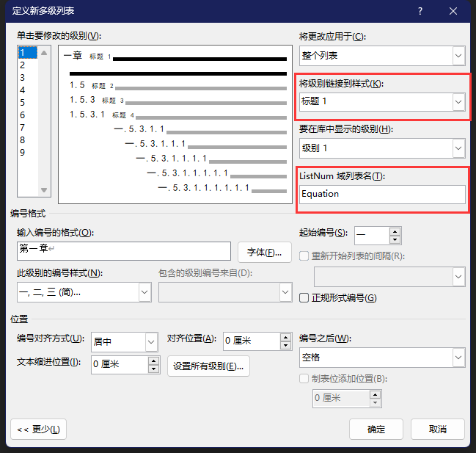

# 正文格式

正文的格式应该符合所写文档的要求或在模板的基础上进行改动。

## 域

为了行文方便，我习惯尽可能的使用域来填充内容。

### 域的使用

[Word 中的域代码列表](https://support.microsoft.com/zh-cn/office/word-%E4%B8%AD%E7%9A%84%E5%9F%9F%E4%BB%A3%E7%A0%81%E5%88%97%E8%A1%A8-1ad6d91a-55a7-4a8d-b535-cf7888659a51)

[在 Word 中插入、编辑和查看域](https://support.microsoft.com/zh-cn/office/%E5%9C%A8-word-%E4%B8%AD%E6%8F%92%E5%85%A5-%E7%BC%96%E8%BE%91%E5%92%8C%E6%9F%A5%E7%9C%8B%E5%9F%9F-c429bbb0-8669-48a7-bd24-bab6ba6b06bb)：

插入域： Ctrl+F9插入空域

显示域： At+F9显示/隐藏全部域

Shift+F9显示/隐藏选中的域

更新域： 选中后摁F9更新域

### 公式编号

#### 【定义编号】

首先需要定义新的多级列表，并且在ListNum域中命名。

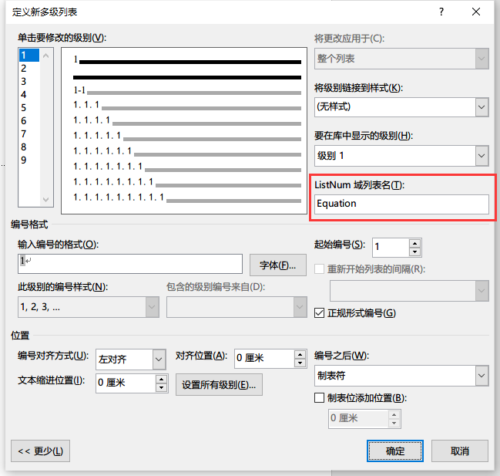

（字体效果设置为隐藏，放于每章最前，例如标题中）

域代码：{ LISTNUM Equation \l 1 \s 1 }

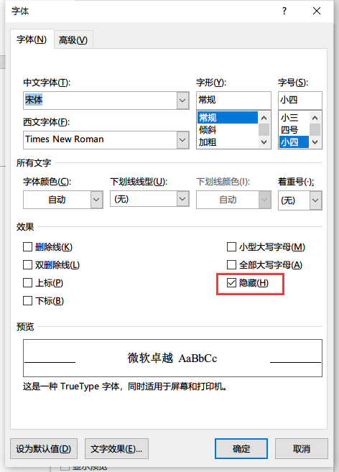

#### 【插入公式编号】

域代码：{ LISTNUM Equation \l 2 }

### 【页眉】

第一章 绪 论

域代码：{ STYLEREF \n "标题 1" \* MERGEFORMAT } { STYLEREF "标题 1" \* MERGEFORMAT }

### 图片编号

图片采用“题注”—“交叉引用”的方式编号和引用。

在图标题前方位置，选择插入题注

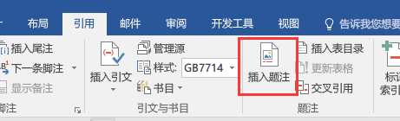

，注意编号勾选包含章节号

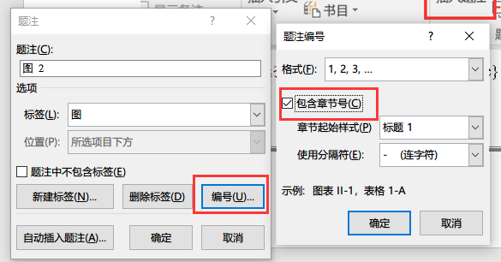

可以将插入题注按钮加入快速访问工具栏方便插入，交叉引用同理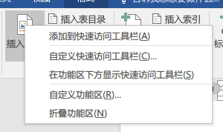

在需要引用图的位置，使用交叉引用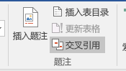，引用类型选择“图”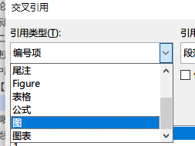，引用内容“只有”标签和编号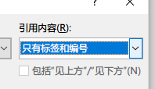，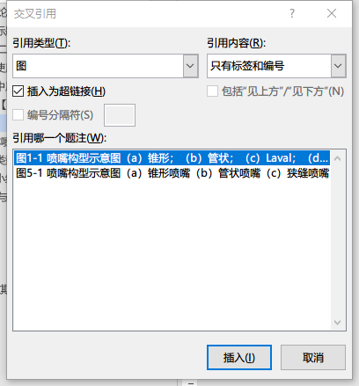。

自动插入的题注，会显示为“图一-1”，在论文写完后，先“Alt+F9”展开全部域使用替换功能“Ctrl+H”替换即可。替换后的“图1-1”在交叉引用中也会随之刷新，不需要额外操作。如果未刷新，全选之后F9刷新。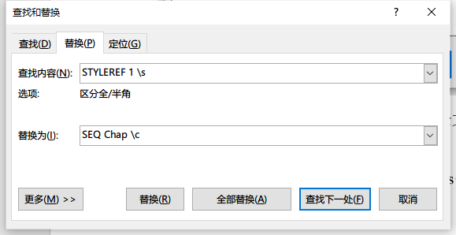

图 {SEQ Chap \c} –{ SEQ 图 \* ARABIC \s 1} == 图1-1

